**Java Web开发**

**实验七**

**作业报告**

|  |  |
| --- | --- |
| 学 院 | 计算机 |
| 所在系 班 级 | 2017软件工程07班 |
| 学 号 姓 名 | 04171504林泽航 |
| 指 导 教 师 | 郭晓燕 |
| 完 成 时 间 | 2019年4月- |

# 实验题目

1、页面输入收入，得到相应的缴纳税收

要求：Jsp提交收入，显示结果（可一个页面也可两个页面）。编写一个JavaBean计算税收，并在JSP页面输出结果

计算方法：全月应纳税所得额＝月收入－1600元

级数 全月应纳税所得额 税率% 速算扣除法(元)   
1 dr <=500 5 0

2 500 <dr<=3000 10 25

3 3000 < dr <=5000 15 125

4 5000 < dr <=20000 20 375

5 20,000 < dr <=40000 25 1375

6 40,000 < dr <=60,000 30 3375

7 60,000 < dr <=80,000 35 6375   
8 80,000 < dr <=100,000 40 10375   
9 dr >100,000元 45 15375

如：月收入3000，则（3000-1600）*10%-25=115，因为3000-1600大于500小于2000，所以按10%计算后再扣除速算的部分。

# 分析与设计

设计一个javabean和一个jsp页面

# 关键源码（部分）

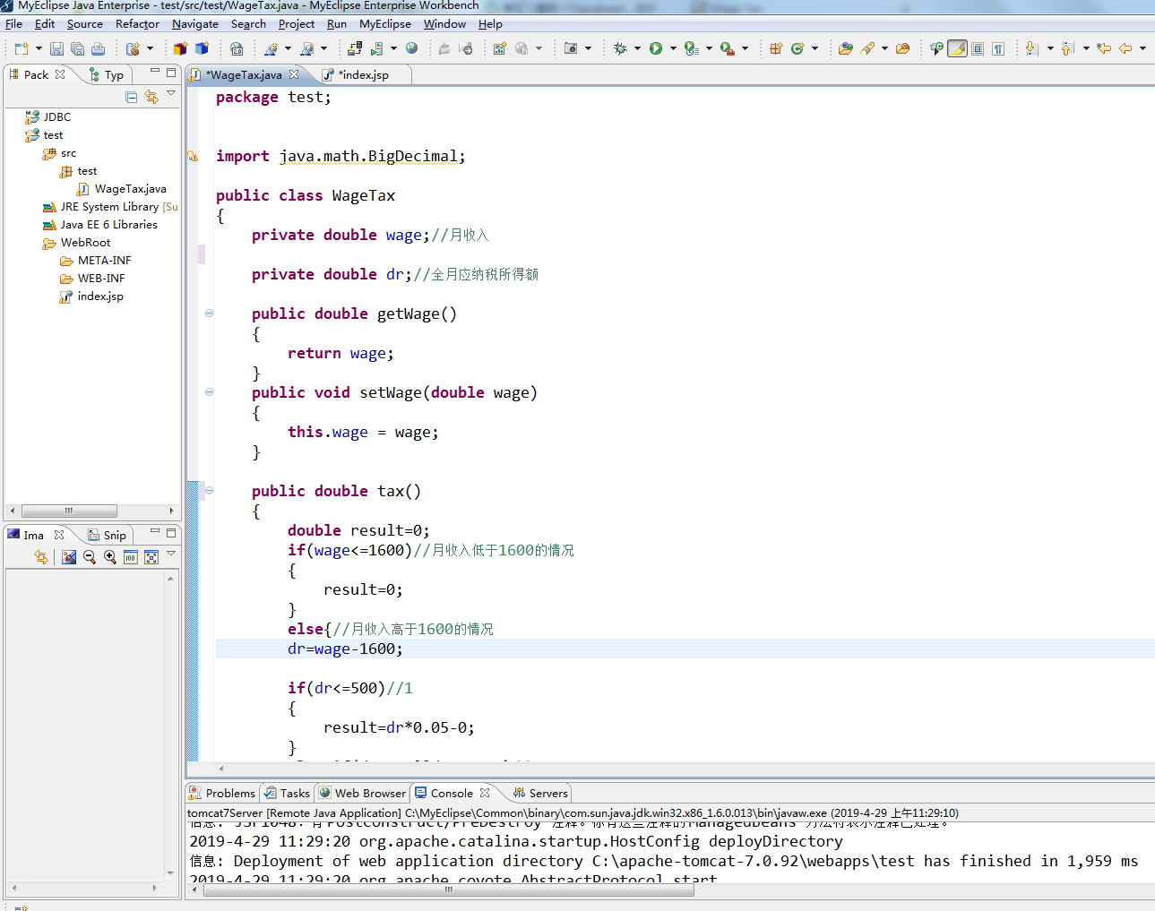

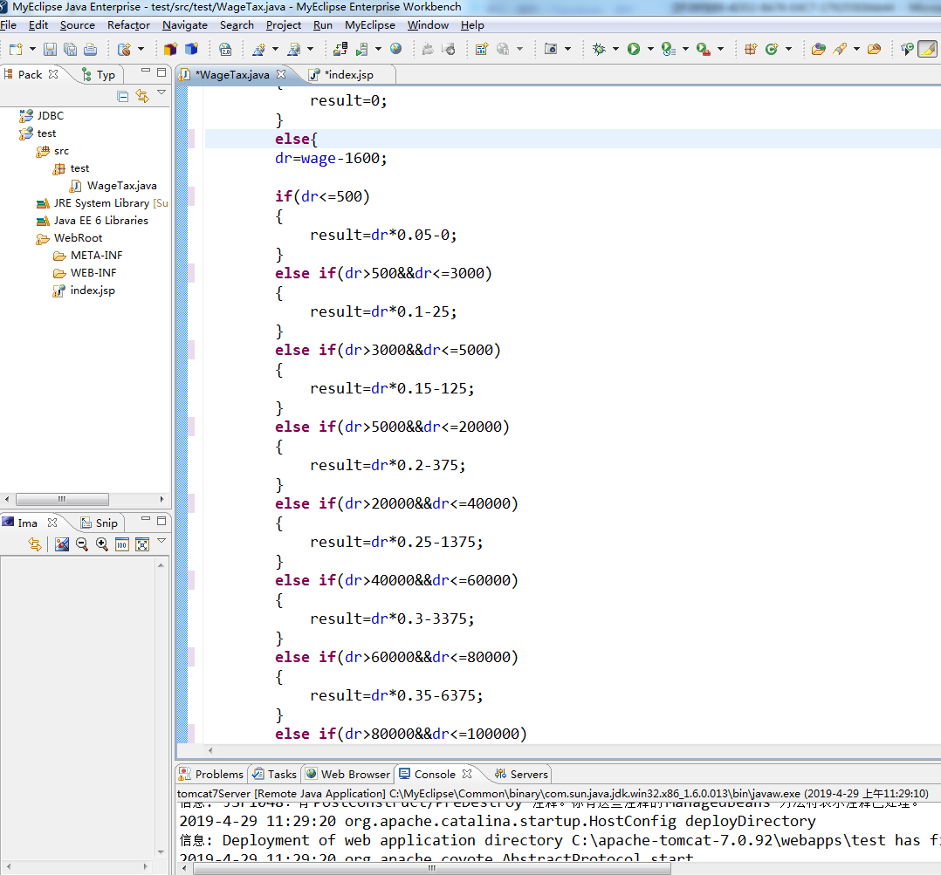

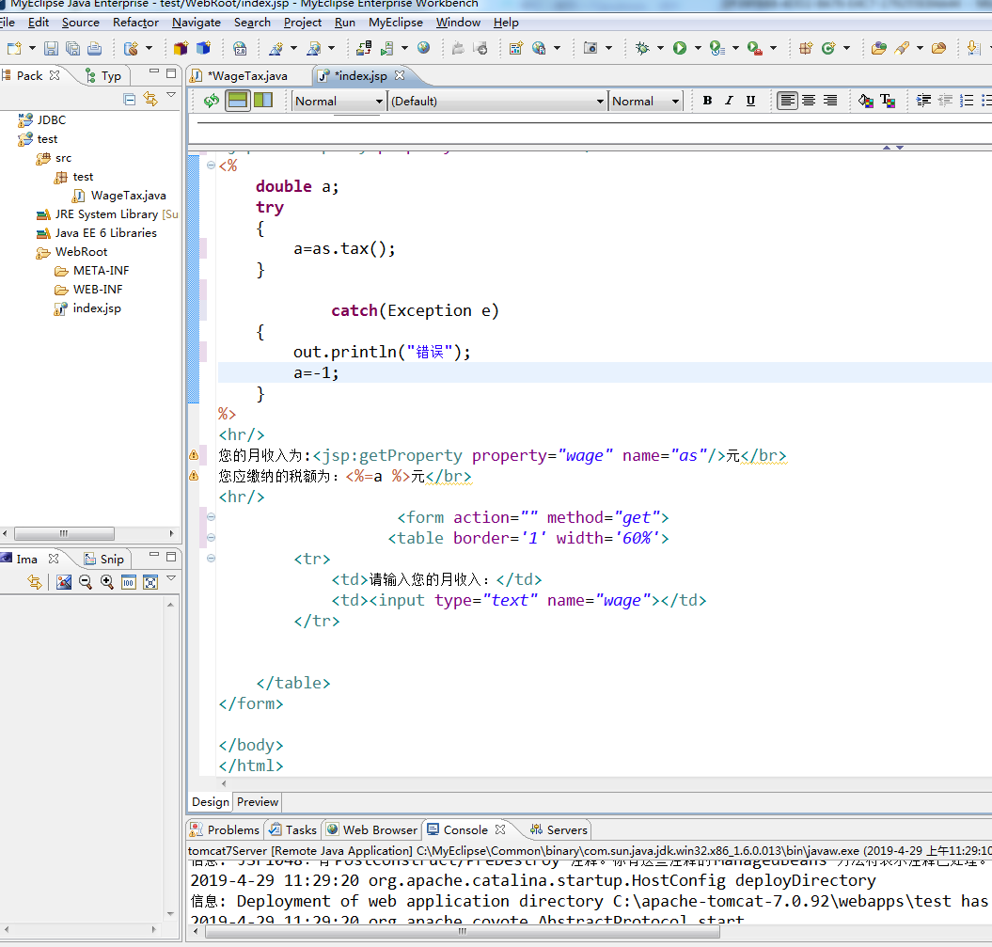

# 运行效果图

# 五、收获与问题

对javabean的运用熟练了许多